XX ОБЛАСТНОЙ ДЕТСКИЙ ПАСХАЛЬНЫЙ ФЕСТИВАЛЬ

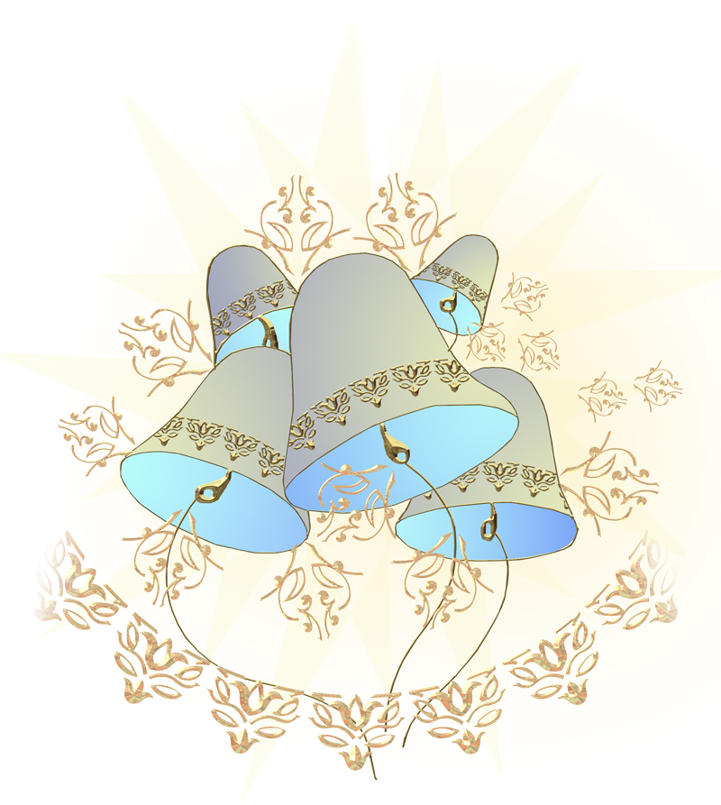
VI ОБЛАСТНАЯ ЗАОЧНАЯ ОЛИМПИАДА
ПО ОСНОВАМ ПРАВОСЛАВНОЙ КУЛЬТУРЫ

Организаторы
Иркутская Епархия РПЦ
НОУ Православная женская гимназия
во имя Рождества Пресвятой Богородицы
Апрель - май, 2013 г

- Пасхальный кроссворд.
Разгадайте кроссворд, и вы узнаете, как Иисус Христос
отнесся к своим мучителям.

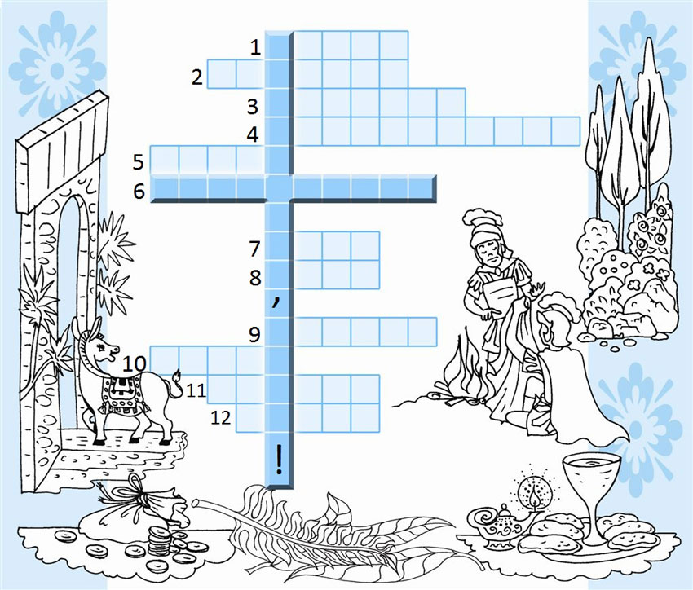

1. Из египетского плена
Бог народ освободил,
В честь чудесной перемены
Этот праздник учредил.
(Исход, гл. 12, стих 11)

2. Приговора ожидая,
Был он очень удивлён,
Что святой Иисус страдает
На кресте том, а не он.
(Евангелие от Иоанна, гл. 18, стих 40)

3. Этот транспорт небольшой
Вёз Иисуса в град святой.
(Евангелие от Луки, гл. 19, стих 35)
4. Когда хотел предать – их взял,
А предал – на пол побросал.
(Евангелие от Матфея, гл. 27, стих 14)

5. Стоят солдаты у креста,
Как грубые невежды,
Играя, делят без стыда
Спасителя одежды.
На части вещь ту рвать не стали,
А жребий все о ней бросали.
(Евангелие от Луки, гл. 22, стихи 23-24)

6. Сад молитвы, сад страданий,
Сад святых Христа рыданий.
(Евангелие от Матфея, гл. 26, стих 36)

7. Целуя, ко Христу приник
Сребролюбивый ученик.
(Евангелие от Луки, гл. 22, стих 48)

8. Кому пришлось однажды туго,
Кто там с толпой арест вершил?
Ведь Пётр отсёк бедняге ухо,
А наш Спаситель – исцелил.
(Евангелие от Иоанна, гл. 18, стих 10)

9. Что бы камни закричали,
Если б дети замолчали?
(Евангелие от Матфея, гл. 21, стих 15)

10. Он одному страданья причинил,
А мне и вам к спасенью путь открыл.
(Евангелие от Иоанна, гл. 19, стих 17)

11. Скажи, как стали ужин называть,
Где Бог стал людям ноги омывать?
(Евангелие от Иоанна, гл. 13, стих 4)

12. Когда Господь въезжал в Иерусалим,
Какой ковёр стелили перед Ним?
(Евангелие от Марка, гл. 11, стих 8)

- Православные храмы.
Перед вами фотографии различных храмов. Ответьте, что объединяет храмы в каждом ряду. Напишите названия этих храмов, чтобы получить дополнительные баллы.

1. | 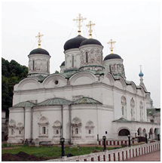 | 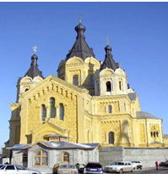 | 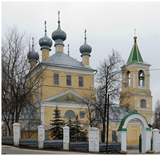
2. | 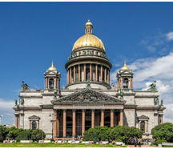 | 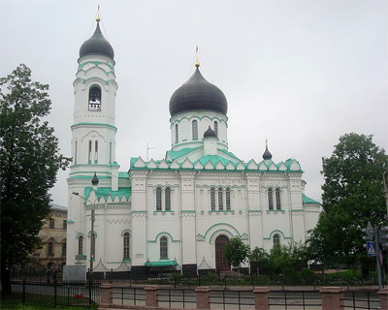 | 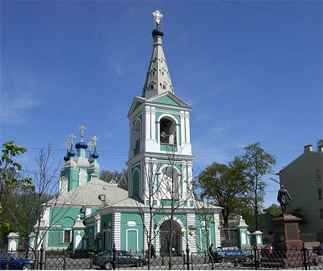
3. | 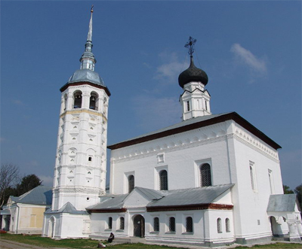 | 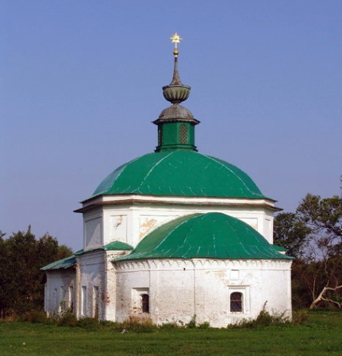 | 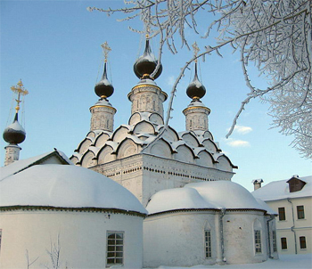
Бонусная строка! (Повышенная трудность!):
4. | 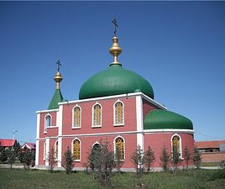 | 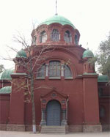 | 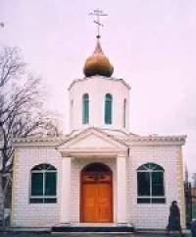

- «Что? Где? Когда».
- Хорошенько подумайте и ответьте на следующие вопросы:

Вопрос 1: К Пасхе 1885 года император Александр III подарил императрице Марии Федоровне золотое яйцо работы знаменитого ювелира Карла Фаберже. Интересно, что внутри яйца находилась фигурка, так сказать, предшественницы Фаберже. Что же было внутри золотого пасхального яйца?

Вопрос 2: В пасхальное воскресенье 5 апреля 1722 г. посреди Тихого океана матросы капитана Якоба Роггевена обнаружили маленький неизвестный островок. Аборигены называли его Рапануи. А какое название дал этому острову Якоб Роггевен?

Вопрос 3: В Книгу Рекордов Гиннесса попал предмет, изготовленный в бельгийском городе Сан-Николя накануне весеннего праздника. Его размеры — 8 метров 32 сантиметра на 6 метров 39 сантиметров. Для его изготовления двадцати шести местным кондитерам потребовалось около 50 тысяч единиц материала. Назовите этот предмет тремя словами, указав праздник и материал.

Вопрос 4: В вопросе слова "ТАКОЕ", "ПЕРВОЕ" и "ПОСЛЕДНЕЕ" — замены.
По легенде, впервые ТАКОЕ ПЕРВОЕ получил римский император. Рассказывают, что ТАКОЕ ПОСЛЕДНЕЕ, полученное Мичуриным, было довольно быстро переименовано. Какие слова мы заменили на "ТАКОЕ ПОСЛЕДНЕЕ"?

Вопрос 5: Апостолов в Харькове можно увидеть в Божьем храме, в Художественном музее. А этого Апостола можно увидеть в центре города, в доме, созданном по проекту Бекетова и связанном с именем русского писателя. Характер учреждения, которое находится в этом здании, однозначно подскажет вам, что это за Апостол.

4. Крашенки.
Одним из символов Пасхи является крашеное яйцо. У современного человека есть множество способов покрасить и украсить яйца к празднику: наклейки, цветные пленки, искусственные красители и так далее и так далее… А чем красили пасхальные яйца наши прапрабабушки? Очевидно, теми красками, которые дарила им природа. Давайте и мы подумаем над способами НЕхимической покраски яиц. Перед вами список цветов, в которые мы будем красить яйца. Найдите как можно больше естественных красителей для каждого цвета.

Красный | Оранжевый | Желтый | Зеленый | Голубой, синий | Фиолетовый
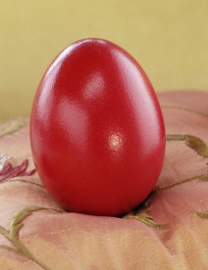 | 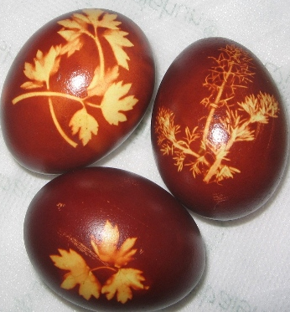 | 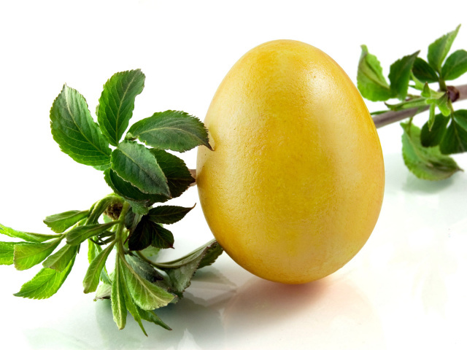 | 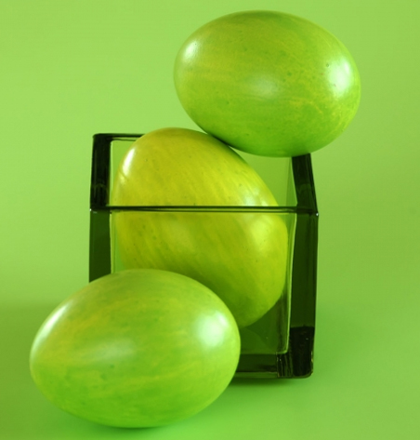 | 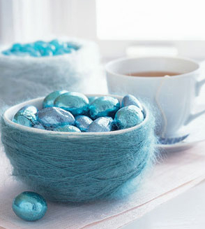 | 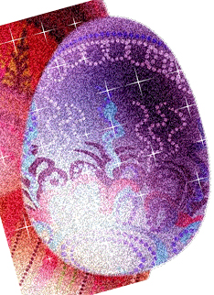
ПРИМЕР:
Корень марены | Луковая шелуха | Куркума | Мать-и-мачеха | Черника | Голубика

5. Полиглот.
«Христос Воскресе!» - самое радостное православное восклицание. Так оно звучит по-русски. Но ведь поздравляют друг друга с Пасхой жители разных стран! Перед вами фраза «Христос Воскресе» на различных языках мира. Ваша задача определить язык в каждой строке.

Русский: | Христос Воскресе! |  | Krishti u ngjall!
 | Christ is Risen! |  | ქრისტე აღსდგა!
 | Хрыстос уваскрос! |  | Hristos a înviat!
 | Христос воскрес! |  | Chrystus Zmartwychwstał!
 | Christus ist auferstanden! |  | Krisztus feltámadt!
 | Le Christ est ressuscité! |  | Kristus on surnuist ülestõusnud!
 | ¡Cristo ha resucitado! |  | Kristus prisikėlė!
 | Cristo è risorto! |  | Kristus Augšāmcēlies!
 | Χριστος Aνεστη! |  | Kristus nousi kuolleista!
 | Христос возкресе! |  | Kristus är uppstånden!
 | Христос Васкрсе! |  | Kristus er opstanden!
 | Hristos voskrese! |  | Kristus er oppstanden!
 | Христос воскресна! |  | Christus is opgestaan!
 | Kristus je vstal! |  | Cristo ressuscitou!
 | Kristus vstal z mrtvých! |  | ハリストス復活！
 | Christos vstal z mŕtvych! |  | Kristo Gesso!

6. Творческое задание:
Нарисуйте открытку или напишите стихотворение на тему
«Чудо из чудес!»

